#### *التعرُّف على البراميسيوم - اختيار طريقة التعلُّم*

*الموضوع: الخلية*

*الصف: السابع / التاسع*

*النشاط: فردي /* مجموعات

مناسب لتحقيق جوانب الاحتواء التالية: الحسي - الحركي، العاطفي ، الذهني والاجتماعي

**افتتاحية**

ماذا يوجد في أنبوب الاختبار؟ نعرض أمام الطلاب أنبوب اختبار يحتوي على براميسيوم.

نشرح تنفيذ مشاهدة قطرة سائل من أنبوب اختبار بالمجهر، وتنفيذ مشاهدة معلق براميسيوم תצפית בתרחיף סנדליות

**سير النشاط**

يختار الطلاب واحدة من ثلاث طرق التعرُّف على البراميسيوم الذي شاهدوه تحت المجهر.

التعلُّم من خلال قراءة نص למידה באמצעות קריאת טקסט

التعلُّم من خلال مشاهدة فيلم قصير למידה באמצעות צפיה בסרטון

التعلُّم من خلال بناء نموذج

بَعد مرحلة التعلُّم، تتمّ الإجابة على أسئلة التلخيص שאלות לסיכום

**النهاية**

1. تنظيم معلومات وتلخيصها:

* البراميسيوم كائن حي وحيد الخلية
* مميزات الحياة في خلية البراميسيوم
* الخلية الحية كوحدة وظيفية أساسية في الكائنات الحية

1. نقاش حول التفكير ما وراء المعرفي: كيف تعلّمنا؟ ما الذي تعلّمناه عن أنفسنا كمتعلمين؟ (ما الذي ساعدنا في التعلُّم؟ ما هو التحدي؟)

**مشاهدة معلق**

الأدوات والمواد: مجهر، قُطن، شريحة زجاجية حاملة مع تجويف، غطاء زجاجي ، معلق في أنبوب اختبار، ماصة باستور

تعليمات:

أ. ضعوا كمية قليلة من القطن (عدة خيوط قليلة فقط) في تجويف الزجاجة الحاملة (انظر الرسم التوضيحي).

ب. باستخدام ماصة باستور، قطروا قطرة صغيرة من المعلق، في أنبوب الاختبار، على القطن.

ت. غطوا منطقة الشريحة التي وضعتم عليها قطرة صغيرة، من المعلق، بغطاء زجاجي.

ث. تمعنوا في المستحضر من خلال المجهر.

وجهوا أولًا إلى التكبير الصغير، وبعد أن تشاهدوا الخلايا، انقلوا المنطقة التي توجد فيها خلايا إلى مركز مجال الرؤية. انتقلوا إلى التكبير المتوسط ، حسنوا جودة الصورة عن طريق تدوير الضابط الصغير حتى ترون التفاصيل بوضوح.

ج. ركزوا في خلية واحدة عالقة في القطن وشاهدوها. حاولوا أن ترسموا / تصفوا ما ترون كتابيًّا.

مشاهدة ممتعة!

التعرُّف على "البراميسيوم"

اختيار من بين إمكانيات التعلُّم المرئية / السمعية، الحسية ، والتعلم الكلامي

**نتعلّم عن البراميسيوم بمساعدة نموذج**

* أمامكم مواد (أوراق، أقلام تلوين، بلاستيسين (معجونة) ، صمغ، خرز وغير ذلك) وصينية.
* ابنوا نموذج "براميسيوم" من هذه المواد وفقًا للنص والرسم التوضيحي (تطرقوا إلى المكوّنات المشار إليها بأسهم).
* ضعوا النموذج على الصينية.
* في الصفحة المرفقة تجدون قائمة بمكونات البراميسيوم ووظائفه.

1. قصوا المعلومات ولائموا بين كل مكوّن والوظيفة المسؤول عنها.

2. ضعوا المكوّنات على النموذج.

فجوة غذائية

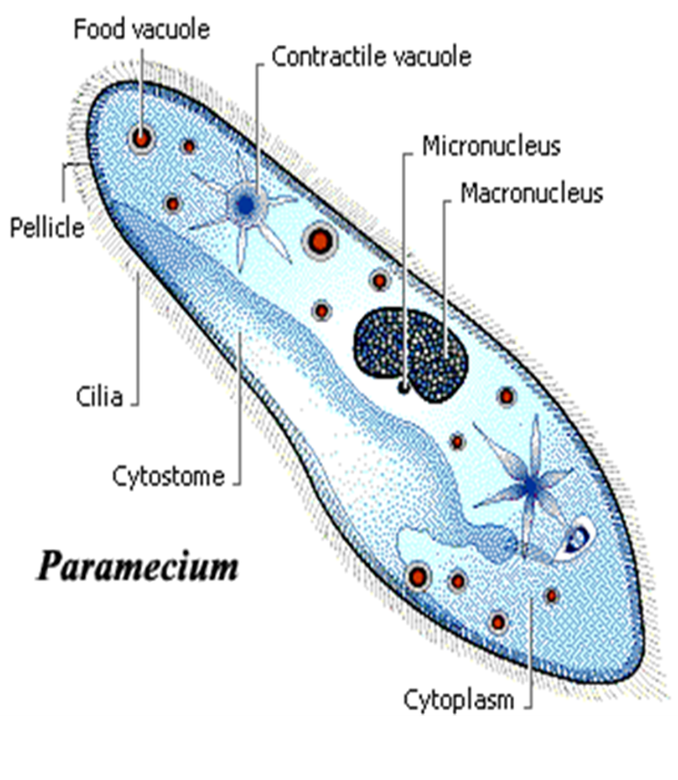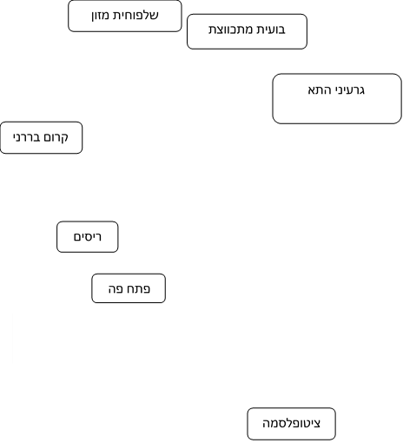

فجوة منقبضة

سيتوبلازم

تجويف الفم

أهداب

غشاء انتقائي

أنوية الخلايا

**مكونات البراميسيوم ووظائفها**

|  |  |  |
| --- | --- | --- |
| مسؤول عن انقسام الخلية | التخلص من الماء الزائد من الخلية | مراقبة المواد التي تستوعبها الخلية والمواد المنبعثة منها |
| هضم مواد غذائية | **فجوة غذائية** | **غشاء إنتقائي** |
| **أهداب** | **فجوة منقبضة** | **نواة الخلية** |
| **تجويف الفم** | **السيتوبلازم** | استيعاب  مواد غذائية  في الخلية |
| يسمح بانتشار  المواد في الخلية | يدفع الخلية  وإدخال مواد غذائية | انبعاث  الماء الفائض  من الخلية |

التعرُّف على "البراميسيوم"

**اختيار من بين إمكانيات التعلُّم المرئية / السمعية، الحسية ، والتعلُّم الكلامي**

نتعلّم عن البراميسيوم من خلال قراءة نص

البراميسيوم أحادي الخلية، وكان من أوائل الكائنات الحية التي شُوهدت بالمجهر في نهاية القرن السابع عشر.

البراميسيوم شائع في مجمعات المياه العذبة وبالأساس في المياه الراكدة.

طول البراميسيوم 0.3 - 0.1 مم وشكله مستطيل بيضوي ينتهي بأطراف مدببة، أُطلق عليه اسم صندليت باللغة العبرية بسبب شكله المماثل للصندل.

تتمّ حركة البراميسيوم بفضل الأهداب التي تغطي مساحة سطح الخارجي للخلية. ومع ذلك، يبذل البراميسيوم أكثر من نصف طاقته في الحركة في الماء. تُتيح الحركة للبراميسيوم أن يستجيب للمحفزات الموجودة في بيئته المحيطة، والانتقال نحو المواد الغذائية والابتعاد عن المواد السامة.

لإنتاج الطاقة المطلوبة يتنفس البراميسيوم الأكسجين المذاب في الماء، ويتمّ استيعاب الأكسجين في الخلية من خلال غشاء الخلية، ويصل إلى الميتوكوندريا التي يتم فيها إنتاج الطاقة في عملية التنفس الخلوي.

في منتصف الجانب الأيسر للخلية، نرى منطقة تُسمى "تجويف الفم"، يوجد على طولها طبقة من الأهداب تساعد البراميسيوم على إدخال طعامه إلى الداخل. يتغذى البراميسيوم في الغالب على كائنات حية وحيدة الخلية أصغر منه، مثل: الطحالب، الخمائر والبكتيريا.

يدخل الطعام إلى جسم البراميسيوم ويتمّ تغليفه بفجوة تُسمى "الفجوة الغذائية". تتحرك الفجوة في جسم البراميسيوم بطريقة دائرية، وخلال هذه العملية يتم هضم الطعام وتخرج نواتج الهضم من الفجوة إلى السيتوبلازم. تُفرز بقايا الطعام غير المهضوم من خلال فتحة إخراج صغيرة تقع بالقرب من تجويف الفم.

يتراكم الماء الذي يدخل الخلية من خلال غشاء الخلية في عضية خاصة تسمى الفجوة المنقبضة. يحتوي البراميسيوم على فجوتين منقبضتين تقعان في أطراف الخلية، وتتكون الفجوتين من قنوات على شكل "نجمة"، عندما تمتلئ الفجوتين بالماء تنقبض وتتناثر المياه من خلال غشاء الخلية.

يحتوي البراميسيوم على نواتين، نواة كبيرة ونواة صغيرة، تحتوي كل واحدة منهما على كل المواد الوراثية للبراميسيوم. وظائف النواتان هي تنظيم أنشطة الحياة والمساعدة على التكاثر. يتكاثر البراميسيوم بسرعة كبيرة، عادةً عن طريق الانقسام إلى اثنين. عندما تنمو خلية البراميسيوم فإنها تُضاعف عضياتها، ثم تنقسم إلى خليتين تنموان أيضًا إلى حجم الخلية الأصلية.

فجوة غذائية



فجوة منقبضة

سيتوبلازم

تجويف الفم

أهداب

غشاء انتقائي

أنوية الخلايا

من:

<http://www.epbs.co.il/image/users/106982/ftp/my_files/orna/%D7%94%D7%A1%D7%A0%D7%93%D7%9C%D7%99%D7%AA%20%D7%9B%D7%AA%D7%94%20%D7%96.doc?id=7514641>

אל התא ובחזרה- אוגדן פעילויות להוראת נושא התא החי כציר אורך בחטיבת הביניים. עמודים- 641-657, מכון ויצמן.

نتعرُّف على البراميسيوم

**اختيار من بين إمكانيات التعلُّم المرئية / السمعية، الحسية ، والتعلُّم الكلامي**

نتعلّم عن الأغلينا من خلال مشاهدة فيلم قصير

امسحوا الكود وشاهدوا الفيلم القصير. مدة الفيلم القصير حوالي 10 دقائق.



بناءً على المعلومات التي اكتسبتموها، أجيبوا عن الأسئلة

نتعرُّف على البراميسيوم - أسئلة

1. تحدث رامي وسامر مع بعضهما البعض. ادعى رامي أن البراميسيوم، الذي رآه في كتاب العلوم، ليس كائنًا حيًّا لأن خلية واحدة لا يمكن أن تكون كائنًا حيًّا. ادعى سامر أن البراميسيوم كائن حي وبالتالي فهو يشبه الضفدع. أيُّهما صحيح؟ عللوا إجابتكم.

رامي / سامر

______________________________________________________________________________________________________________________________________

1. أمامكم مكوِّنات خلية البراميسيوم. اكتبوا الوظائف الحياتية التي ينفذها كل مكوّن.

**الحركة كإستجابة لمحفز، إفراز المواد، استيعاب المواد وتكاثر الخلية**

ميتوكوندريا

أهداب

فجوة غذائية

فجوة منقبضة

نواة الخلية

غشاء إنتقائي

مكوِّنات خلية البراميسيوم

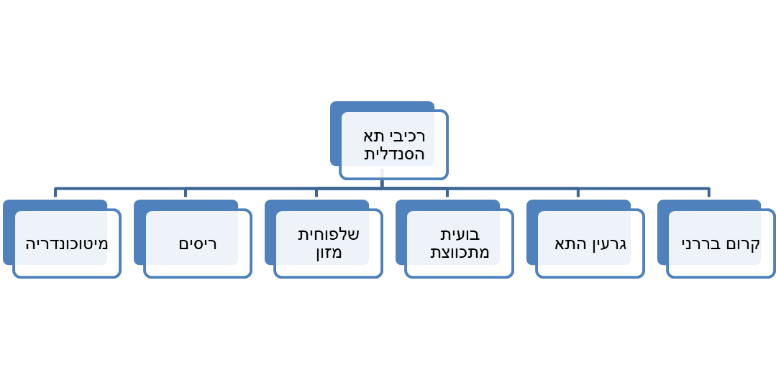

|  |  |  |  |  |  |
| --- | --- | --- | --- | --- | --- |
| _____________ | _____________ | _____________ | _____________ | _____________ | _____________ |

1. حددوا لكل جملة ما إذا كانت **صحيحة** أم **غير صحيحة**.

علّلوا تحديدكم لكل الجمل غير الصحيحة.

|  |  |
| --- | --- |
| أ. يتكون البراميسيوم من خلية واحدة منفردة. | صحيح / غير صحيح |
| ب. لا يمكن أن يكون الكائن الحي مبني من خلية واحدة فقط. | صحيح / غير صحيح |
| ت. كل شيء يتكون من خلايا هو كائن حي. | صحيح / غير صحيح |
| ث. خلية واحدة منفردة لا تستطيع أن تتكاثر. | صحيح / غير صحيح |

______________________________________________________________________________________________________________________________________

___________________________________________________________________

1. أمامكم قائمة أجسام. أحيطوا الأجسام المبنية من وحدة مبنى الخلية. اشرحوا تحديدكم.

|  |  |  |  |  |
| --- | --- | --- | --- | --- |
| **نظارات** | **شريان** | **قلم رصاص** | **ذنب** | **ساق** |

______________________________________________________________________________________________________________________________________

1. أمامكم قائمة مكونات، أحيطوا المكوِّنات الحية. اشرحوا تحديدكم.

|  |  |  |  |  |
| --- | --- | --- | --- | --- |
| **خلية دم** | **قلب** | **نواة الخلية** | **أكسجين** | **جهاز الدورة الدموية** |

______________________________________________________________________________________________________________________________________